Escuela Normal de Educación Preescolar

Licenciatura en Educación Preescolar

Ciclo escolar 2020-2021

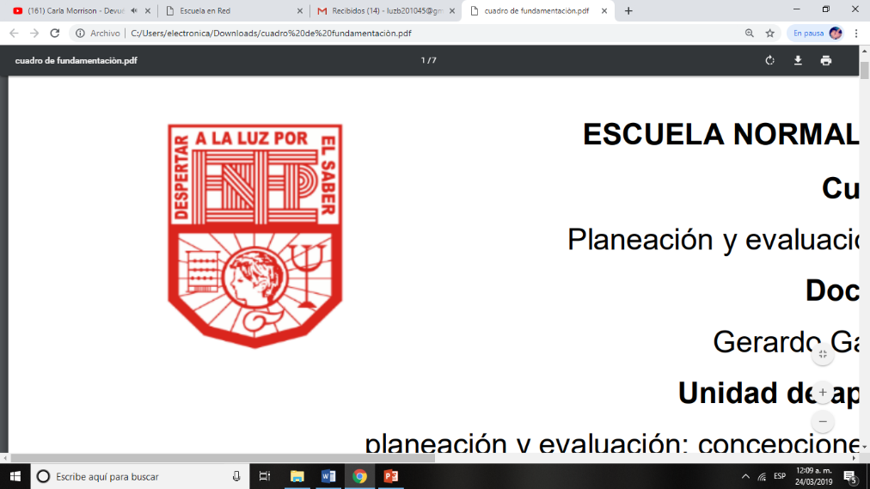

**Curso:** Teatro

**Profesor:** Miguel Andrés Rivera Castro

**Alumna:** Luz María Velásquez Mata#20

3**°** “B”

**Elementos básicos del teatro: Guion teatral, componentes de la estructura teatral y partes**

**Unidad de aprendizaje II. La apreciación teatral**

Competencias de Unidad

* Detecta los procesos de aprendizaje de sus alumnos para favorecer su desarrollo cognitivo y socioemocional.
* Integra recursos de la investigación educativa para enriquecer su práctica profesional, expresando su interés por el conocimiento, la ciencia y la mejora de la educación.
* Actúa de manera ética ante la diversidad de situaciones que se presentan en la práctica profesional.
* Reconoce la importancia de la expresión y apreciación artística en la educación, comprendiendo que se encuentran íntimamente ligadas entre sí y que son indispensables para el desarrollo humano.
* Comprende la importancia de la expresión y apreciación teatral en la formación docente y su impacto en el desarrollo integral de los niños y niñas en educación preescolar.
* Comprende la importancia del teatro en el desarrollo integral de los niños y niñas en educación preescolar.

29 de abril de 2021 Saltillo, Coahuila

**Índice**

Preguntas de lectura “Expresión y apreciación artística” ………………3

El escenario……………………………………………………………….....3

1. Áreas del escenario………………………………………………………3

2. Aspectos para obra literaria……………………………………………..3

3. Aspectos para escoger una dramatización……………………………3

4. Análisis literario…………………………………………………………...4

5. Técnicas de actuación…………………………………………………...4

6. Desplazamientos y posiciones escénicas……………………………..5

7. Caracterización de personajes………………………………………....5

8. Escenografía……………………………………………………………...6

9. Utilería……………………………………………………………………..6

10. Efectos de sonido y musicalización…………………………………..6

11. Ensayo general………………………………………………….……....7

12. Mímica facial…………………………………………………………….7

Rúbrica………………………………………………………………………..8

**Preguntas de lectura “Expresión y apreciación artística”**

## El escenario

1. ¿Cuáles son las áreas del escenario?

* **Arriba:** la parte más lejana al público.
* 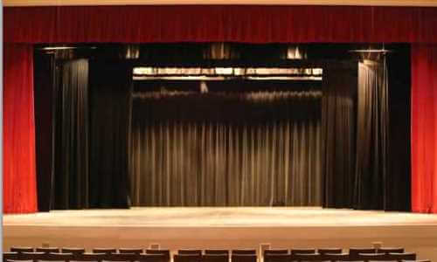**Abajo:** el sector más cercano al espectador.
* **Centro:** al área en medio de arriba y abajo y entre derecha- izquierda.
* **Izquierda y derecha**: de acuerdo con la posición del actor frente al público.
* **Proscenio:** inicia donde cierra el telón, hasta el límite delantero del escenario.

1. Cuando se decide escenificar una obra literaria es preciso tomar en cuenta diversos aspectos con el objeto de obtener óptimos resultados:

* Selección de obra
* Análisis literario
* Memorización
* Distribución de personajes
* Técnicas de actuación
* Desplazamientos y posiciones escénicas
* Caracterización de personajes
* Escenografía
* Utilería
* Efectos de sonido y musicalización
* Iluminación
* Ensayo general

1. Al escoger una dramatización es de suma importancia considerar diversos aspectos entre los cuales destacan:

* El objetivo que se quiere obtener
* Los intereses y edad de los participantes
* La fecha en que se realiza
* El motivo del evento
* El nivel cultural del público que presenciará el espectáculo

1. **Análisis literario.**
2. **Título de una obra:** nombre de la composición
3. **Autor:** datos biográficos más sobresalientes del autor.
4. **Género:** todas las obras corresponden al género dramático.
5. **Tema:** idea clave que manifiesta lo que trata la obra.
6. **Argumento:** resumen de la dramatización.
7. **Asunto:** intención del autor.
8. **Lenguaje:** explica el tipo de vocabulario utilizado al escribir.
9. **Técnica narrativa:** forma como está escrita la composición.
10. **Espacio:** lugar donde se desarrolla la acción.
11. **Tiempo:** señala la época y la duración de los acontecimientos en la escenificación.
12. **Personajes:** son los seres creados por el autor que participan en las acciones.
13. **Principales:** efectúan hechos importantes.
14. **Secundarios:** acciones de menor importancia.
15. **Ambientales:** ayudan dando forma y ambiente a la obra.
16. **Técnicas de actuación** (conjunto de procedimientos que emplea el actor para realizar una escenificación)
17. **Concentración:** adentrarse en el papel que se va a representar manejando adecuadamente las emociones.
18. **Justificación:** presentar las actitudes como si fueran reales en las situaciones de la obra.
19. **Tarea escénica:** el actor se identifica con el personaje y lo integra a sí mismo.
20. 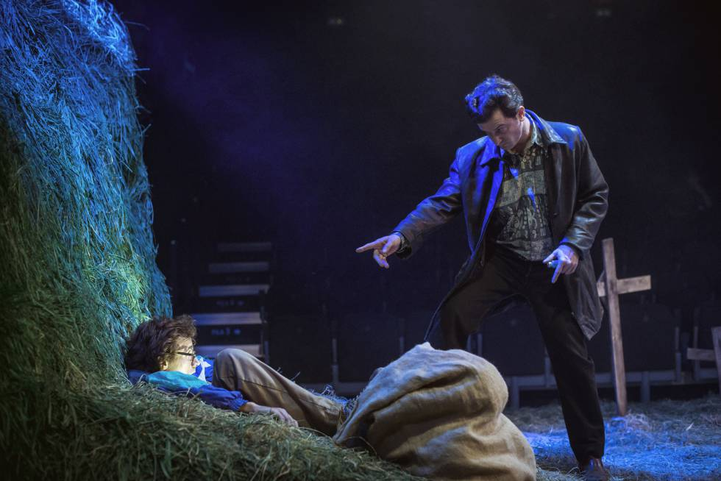**Memoria revivida:** consiste en recordar sucesos pasados que han acontecido al actor, similares a los que ocurren en la obra. Si quiere ser alegre, recuerda un hecho qué le provocó esa emoción en la vida real.
21. **Desplazamientos y posiciones escénicas**
22. **Abierto:** totalmentefrente al público.
23. **Un cuarto (medio flanco):** voltear ligeramente hacia la derecha o hacia la izquierda.
24. **Perfil (flanco):** de lado, puede ser a la derecha o la izquierda.
25. **Tres cuartos (flanco y medio):** da un poco de espalda al público.
26. **Cerrada:** da completamente la espalda al público.
27. **Abrirse:** llegar a la posición abierta, frente al público.
28. **Cerrarse:** adoptar laposición cerrada, de espaldas al espectador.
29. **Bajar:** caminar hacía la parte de abajo.
30. **Subir:** caminar hacia la parte de arriba.
31. **Avanzar:** ir hacia adelante.
32. **Retroceder:** ir hacia atrás.
33. **Mezclarse:** compensar el movimiento de otros actores.
34. **Dar escena:** el actor con parlamento debe de tener una posición fuerte mientras que el actor con menos parlamento tendrá una posición débil.
35. **Compartir escena:** dos actores se encuentran en posición de un cuarto o de tres, uno frente a otro en un mismo espacio.
36. **De perfil:** dos actores están frente a frente.
37. Imagen que contiene grupo, parado, jugando, hombre

    Descripción generada automáticamente**Triángulo escénico:** un actor se quedará al centro del triángulo y los otros dos se sitúan abajo, a los lados y el que está arriba tiene la cena.
38. **Hacer foco:** con movimiento de la cabeza, el artista fija la atención en un personaje, un objeto o un lugar determinado.
39. **Caracterización de personajes**
40. **En representación de un personaje se consideran variados aspectos como:** la edad, personalidad, nivel económico y cultural del personaje, circunstancias que le rodean y la época en que suceden los hechos.
41. 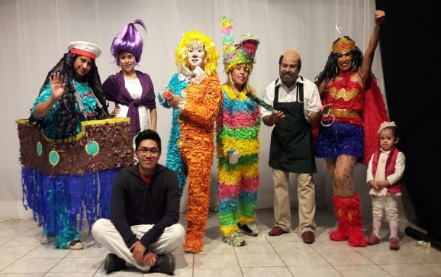**Para lograr una magnífica representación el actor se vale de diversos recursos:**
42. **Vestuario:** toda la ropa y los accesorios que usa.
43. **Maquillaje:** pintura del rostro para caracterizar al personaje.
44. **Peluquería:** arreglo de cabello (pelucas, bisoñés, peluquines y bigotes).
45. **Escenografía**

* 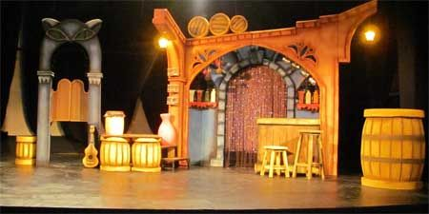**El escenógrafo se encarga de:** elegir los elementos decorativos y de la distribución adecuada para que el público se ubique mentalmente en: tiempo, época, espacio y circunstancias en las cuales se desarrollan los hechos.

1. 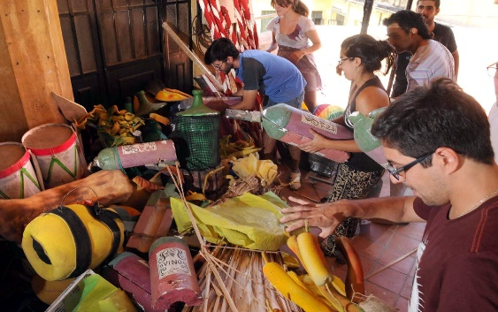**Utilería**
2. **Utilería de mano:** objetos y artículos personales que el actor utiliza en escena (un libro, un lápiz, una canasta, un vaso).
3. **Utilería de escena:** mobiliario(lámparas, sillones, mesas, mecedoras).
4. 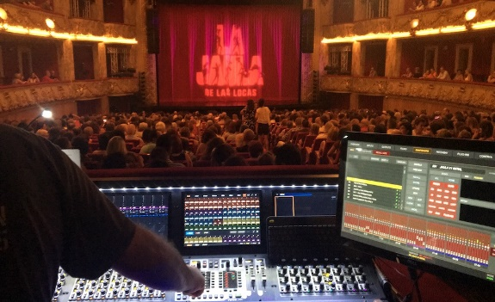**Efectos de sonido y musicalización**

* **Los efectos de sonido y la música se:** graban previamente para utilizarlos en los ensayos (timbre del teléfono, la lluvia, el canto de un pajarillo, etc.).

1. 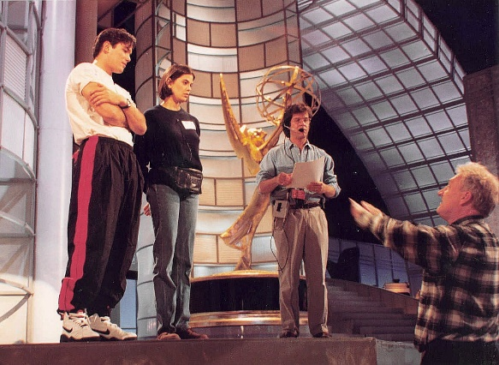**Ensayo general**

* **Antes de llevar a cabo la escenificación es:** importante realizar un ensayo general en el que se utilicen técnicas de actuación y los recursos de que se dispone, para obtener óptimos resultados en la presentación.

1. **Mímica facial**

|  |  |
| --- | --- |
| **Músculos** | **Expresiones** |
| Frente | Actuación, sorpresa |
| Ceño | Flexión, meditación |
| Entrecejo y nariz | Severidad, amenaza, agresión |
| Entrecejo, nariz y cejas | Disgusto, dolor |
| Comisuras | Risa |
| Labio superior y aletas | Descontento, aflicción |
| Labio superior y mejillas | Demanda, aflicción y lágrimas |

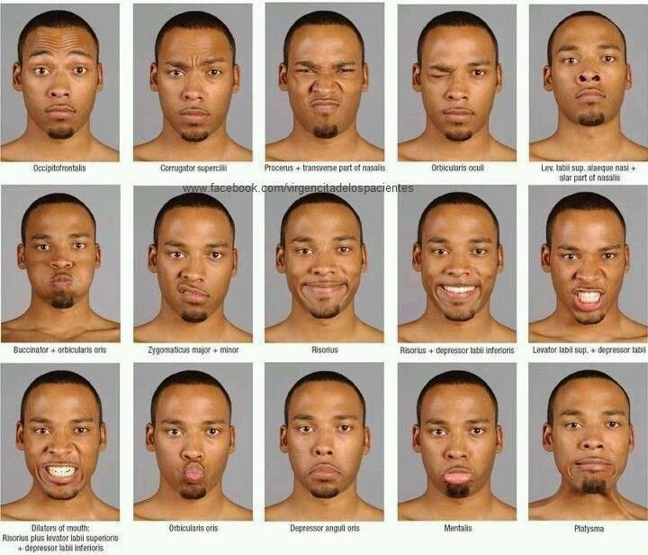

**Rúbrica**

